|  |  |  |
| --- | --- | --- |
| КОМИТЕТ  РЕСПУБЛИКИ ТАТАРСТАН  ПО ОХРАНЕ ОБЪЕКТОВ КУЛЬТУРНОГО НАСЛЕДИЯ | 250px-Coat_of_Arms_of_Tatarstan | ТАТАРСТАН РЕСПУБЛИКАСЫНЫӉ МӘДӘНИ МИРАС ОБЪЕКТЛАРЫН САКЛАУ КОМИТЕТЫ |

**ПРИКАЗ БОЕРЫК**

|  |  |  |  |
| --- | --- | --- | --- |
|  |  | № |  |

г. Казань

Об утверждении границ территории объекта культурного наследия регионального значения «Городское училище», 1880-е гг., расположенного по адресу: Республика Татарстан, Елабужский муниципальный район, г. Елабуга, ул. Спасская, д. 9

В соответствии с Федеральным законом от 25 июня 2002 года № 73-ФЗ   
«Об объектах культурного наследия (памятниках истории и культуры) народов Российской Федерации», Законом Республики Татарстан от 1 апреля 2005 года № 60-ЗРТ «Об объектах культурного наследия в Республике Татарстан», в целях сохранения и государственной охраны объектов культурного наследия регионального значения и их территорий, как объектов градостроительной деятельности особого регулирования, п р и к а з ы в а ю:

1. Утвердить границы территории объекта культурного наследия регионального значения «Городское училище», 1880-е гг., расположенного   
   по адресу: Республика Татарстан, Елабужский муниципальный район, г. Елабуга, ул. Спасская, д. 9, согласно приложению к настоящему приказу.

2. Отделу учета объектов культурного наследия и градостроительной деятельности обеспечить внесение сведений о границах территории объекта культурного наследия регионального значения «Городское училище», 1880-е гг., расположенного по адресу: Республика Татарстан, Елабужский муниципальный район, г. Елабуга, ул. Спасская, д. 9, в единый государственный реестр объектов культурного наследия (памятников истории и культуры) народов Российской Федерации и в Единый государственный реестр недвижимости.

3. Контроль за исполнением настоящего приказа оставляю за собой.

Председатель И.Н. Гущин

Приложение к приказу   
Комитета Республики Татарстан по охране объектов культурного наследия

от \_\_\_\_\_\_\_\_\_\_\_ 2023 № \_\_\_\_\_\_

**Границы территории**

объекта культурного наследия регионального значения   
«Городское училище», 1880-е гг., расположенного по адресу:  
Республика Татарстан, Елабужский муниципальный район,   
г. Елабуга, ул. Спасская, д. 9

Карта (схема)

границ территории объекта культурного наследия регионального значения   
«Городское училище», 1880-е гг., расположенного по адресу:   
Республика Татарстан, Елабужский муниципальный район,   
г. Елабуга, ул. Спасская, д. 9

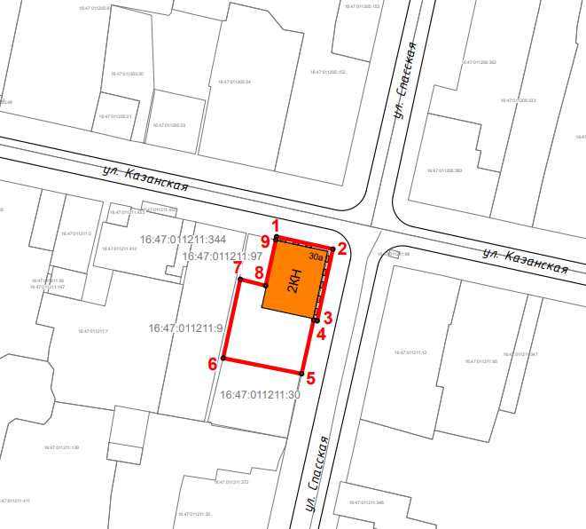

Масштаб 1:1000

Используемые условные знаки и обозначения:

|  |  |
| --- | --- |
|  | - объект культурного наследия «Городское училище», 1880-е гг. |
|  | - граница территории объекта культурного наследия |
| **1 – 9** | - номер характерной точки границы территории объекта культурного наследия |
| **** | - окружающая застройка |
| 16:47:011211:344 | - кадастровый номер земельного участка |

Картографическое описание   
границ территории объекта культурного наследия регионального значения   
«Городское училище», 1880-е гг., расположенного по адресу:

Республика Татарстан, Елабужский муниципальный район,

г. Елабуга, ул. Спасская, д. 9

Границы территории объекта культурного наследия регионального значения   
«Городское училище», 1880-е гг., расположенного по адресу: Республика Татарстан, Елабужский муниципальный район, г. Елабуга, ул. Спасская, д. 9, проходят:

|  |  |  |
| --- | --- | --- |
| Прохождение границ | | Описание прохождения границ |
| от точки | до точки |
| 1 | 2 | от точки 1, расположенной на красной линии  ул. Казанской, в юго-восточном направлении  на расстояние 18,36 метра до точки 2, расположенной на пересечении ул. Казанской и ул. Спасской |
| 2 | 5 | от точки 2 в юго-западном направлении на расстояние 40,78 метра до точки 5, расположенной на северо-восточной границе земельного участка с кадастровым номером 16:47:011211:30 |
| 5 | 6 | от точки 5 в северо-западном направлении  на расстояние 25,44 метра до точки 6, расположенной на внутриквартальной территории |
| 6 | 7 | от точки 6 в северо-восточном направлении  на расстояние 25,64 метра до точки 7, расположенной на границе земельного участка с кадастровым номером 16:47:011211:97 |
| 7 | 8 | от точки 7 в юго-восточном направлении  на расстояние 8,31 метра до точки 8, расположенной  на внутриквартальной территории |
| 8 | 1 | от точки 8 в северо-восточном направлении  на расстояние 15,93 метра до точки 1 |

Таблица характерных (поворотных) точек

границ территории объекта культурного наследия регионального значения   
«Городское училище», 1880-е гг., расположенного по адресу: Республика Татарстан, Елабужский муниципальный район, г. Елабуга, ул. Спасская, д. 9

|  |  |  |
| --- | --- | --- |
| № | Координаты характерных (поворотных) точек  в местной системе координат (МСК-16) | |
| X | Y |
| 1 | 472069.38 | 2301622.83 |
| 2 | 472065.44 | 2301640.76 |
| 3 | 472042.67 | 2301635.77 |
| 4 | 472042.93 | 2301634.64 |
| 5 | 472025.88 | 2301630.83 |
| 6 | 472030.82 | 2301605.87 |
| 7 | 472055.87 | 2301611.33 |
| 8 | 472053.83 | 2301619.39 |
| 9 | 472068.39 | 2301622.63 |
| 1 | 472069.38 | 2301622.83 |